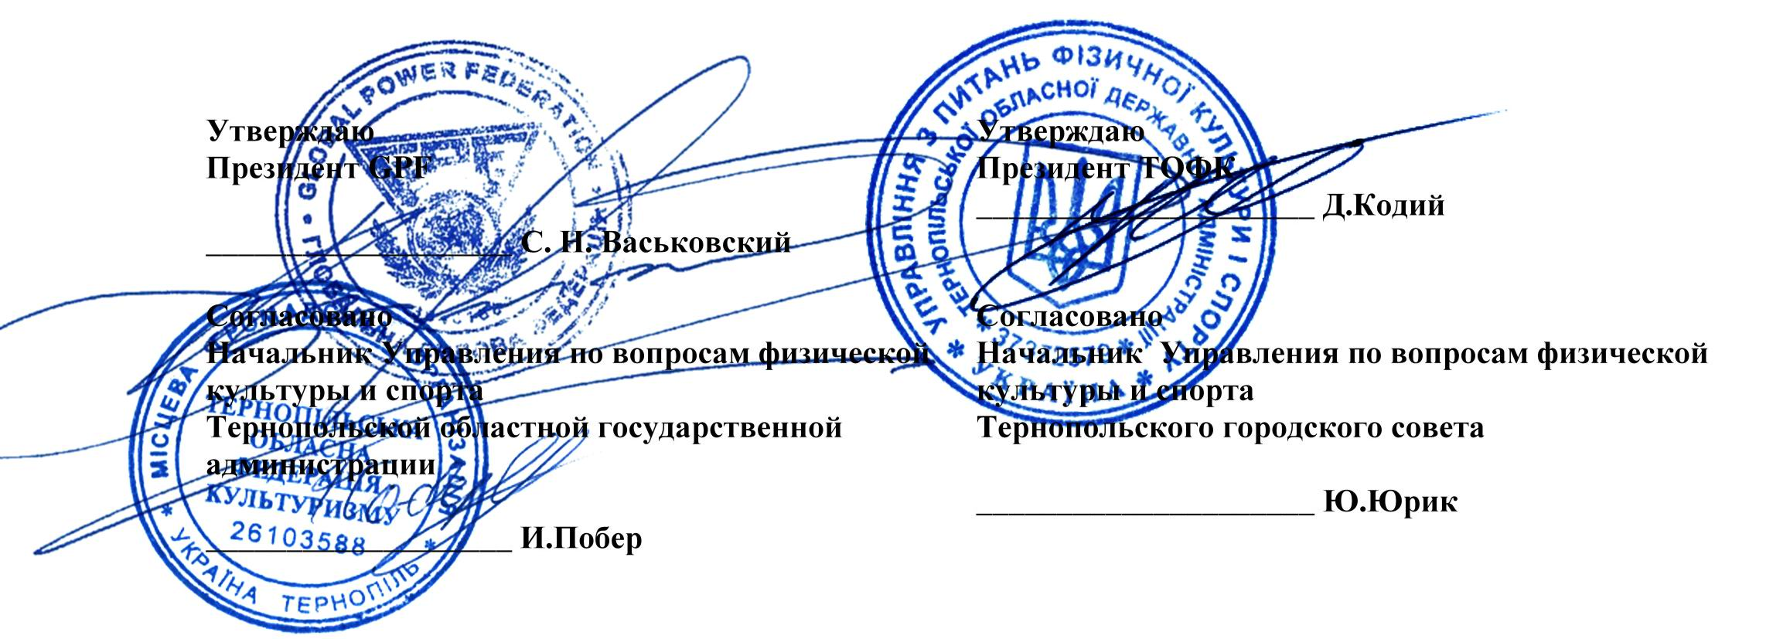

GLOBAL POWER FEDERATION
ПОЛОЖЕНИЕ
о проведении I чемпионата Европы GPF по пауэрлифтингу, жиму лежа и «народному жиму»
- ЦЕЛИ И ЗАДАЧИ
  - Соревнования проводятся с целью популяризации пауэрлифтинга и жима лежа в Европе и в Украине и содействия их развитию.
  - При проведении соревнований решаются следующие задачи:
- повышение спортивного мастерства участников и приобретение опыта участия в соревнованиях;
- пропаганда здорового образа жизни;
- повышение качества тренерской работы;
- фиксация рекордов Украины и Европы по версии GPF.
- СРОКИ И МЕСТО ПРОВЕДЕНИЯ
Соревнования проводятся 27-29 мая 2011 г. в г. Тернополь (Украина), по адресу: ул.Мира,6
ДК им Л.Курбаса «Березыль»
27 мая - день приезда, мандатная комиссия в 18-00.
28 мая – начало соревнований в 10-00
29 мая – начало соревнований в 10-00
Окончательный регламент выступлений будет составлен по окончании приема предварительных заявок. Взвешивание будет проводиться согласно правилам за 24 и за 2 часа до начала выступления.
- РУКОВОДСТВО ПРОВЕДЕНИЕМ СОРЕВНОВАНИЙ
Общее руководство подготовкой и проведением Чемпионата возлагается на GLOBAL POWER FEDERATION (далее – Организация).
Председатель оргкомитета соревнований – И.Побер
Главный судья соревнований – П.Кравцов,
Главный секретарь соревнований – В.Старченко, А.Боровский
- СУДЕЙСТВО
Соревнования проводятся по правилам GPF.
Каждая команда обязана иметь в составе судью (судей).
- УЧАСТИЕ В СОРЕВНОВАНИЯХ
К участию в соревнованиях допускаются спортсмены из областей и городов Украины и АР Крым, команды стран СНГ и дальнего зарубежья.
Состав команд не ограничен. Командный зачет – 6 лучших результатов. Отдельно для мужчин и женщин.
Спортсмены оплачивают квалификационный взнос в размере 150грн и стартовый взнос за участие в чемпионате в размере (размер взносов для атлетов, граждан Украины и стран СНГ): 350грн. Оплата за каждую дополнительную дисциплину составляет 100 грн. Стартовый взнос за участие в чемпионате для юношей до 18 лет и мастеров старше 60 лет –50% (175грн.)
Оплата за каждую дополнительную дисциплину составляет 50% ( 50грн.). «Народный жим»-150грн.
Аматорский дивизион дополнительно оплачивает 100грн. за допинг- контроль .

6.ПОРЯДОК ОПРЕДЕЛЕНИЯ ПОБЕДИТЕЛЕЙ
6.1. Победители определяются в личном, а также в абсолютном зачете среди мужчин и женщин в открытой возрастной группе в экипировке и без экипировки отдельно в пауэрлифтинге и в жиме.
6.2. Победитель определяется в каждой весовой и возрастной категории по лучшей сумме трех упражнений (лучшему результату – в жиме лежа, как отдельном упражнении).
6.3. Абсолютные победители определяются по формуле Шварца/Мэлоуна.
6.4. Спортсмены соревнуются в следующих категориях:
ЖЕНЩИНЫ: 44, 48, 52, 56, 60, 67,5, 75, 82,5, 90 и +90кг
МУЖЧИНЫ: 52, 56, 60, 67,5, 75, 82,5, 90, 100, 110, 125, 140 и +140кг.
Возрастные категории: юноши и девушки- 13-15, 16-17, 18-19 лет
юниоры и юниорки – 20-23 года
открытая (Open) - 24-39 лет
мастерс (мастера)
НАГРАЖДЕНИЕ
Победители и призеры в каждой весовой и возрастной категориях награждаются медалями и сертификатами. Абсолютные чемпионы и призеры награждаются кубками или ценными призами (на усмотрение организаторов).
- ФИНАНСИРОВАНИЕ
8.1. Соревнования проводятся за счет спонсорских средств, а также взносов участников
8.2. Затраты на командирование участников и тренеров за счет командирующих организаций.
- ЗАЯВКИ
Предварительные заявки, оформленные согласно приложению, отправлять на электронный адрес:starchenkovs@rambler.ru или по телефонам +380504209988 и +380964848175 до 24 мая 2011 года.
Окончательные заявки в печатном виде подаются на мандатной комиссии в день приезда вместе с взносами. При себе спортсмен должен иметь документ, удостоверяющий личность с фотографией. Обязательно наличие страхового полиса. Организация не несет ответственности за повреждения и травмы, полученные на соревнованиях.
ДОПОЛНЕНИЕ
Именная заявка
на участие в Чемпионате Европы GPF по пауэрлифтингу, жиму лежа и народному жиму
27-29 мая 2011 г., г. Тернополь.
№ | Фамилия, имя | Дата рожд. | Страна,  город | Весовая кат. | Лучший результат | Тренер | Виза врача
 |  |  |  | Экипировка
 |  |  |  | Без экипир.
 |  |  |  | Судьи

Допущено _____ спортсменов.

Врач _____

Представитель команды _____

ПОЛОЖЕНИЕ ЯВЛЯЕТСЯ ОФИЦИАЛЬНЫМ ВЫЗОВОМ НА СОРЕВНОВАНИЯ

